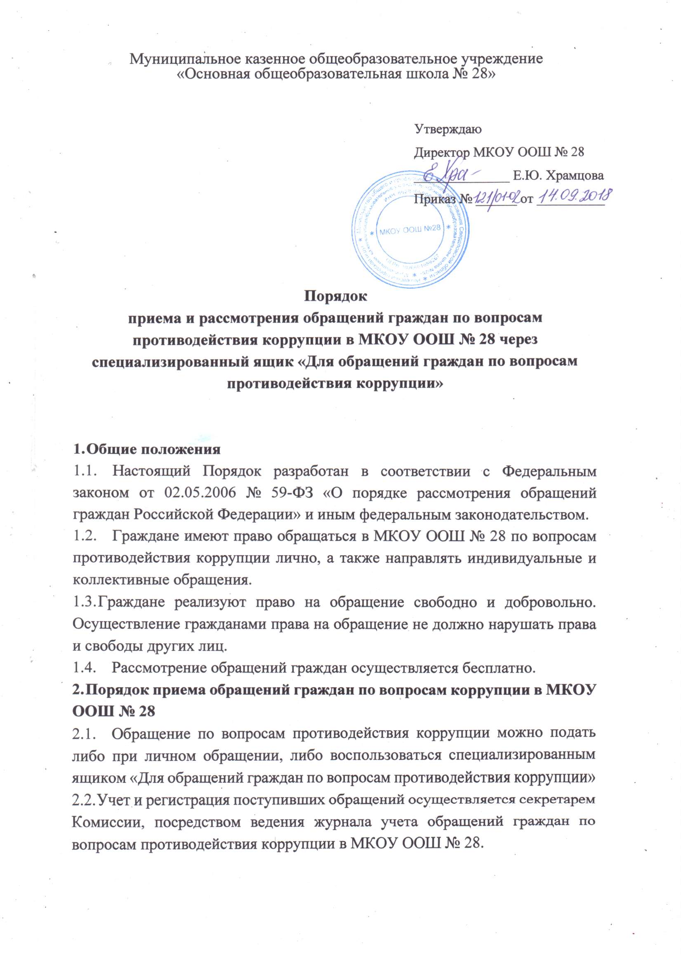Муниципальное казенное общеобразовательное учреждение

«Основная общеобразовательная школа № 28»

Утверждаю

Директор МКОУ ООШ № 28

______________ Е.Ю. Храмцова

Приказ № ______ от __________

Порядок

**приема и рассмотрения обращений граждан по вопросам противодействия коррупции в МКОУ ООШ № 28 через специализированный ящик «Для обращений граждан по вопросам противодействия коррупции»**

1. Общие положения
   1. Настоящий Порядок разработан в соответствии с Федеральным законом от 02.05.2006 № 59-ФЗ «О порядке рассмотрения обращений граждан Российской Федерации» и иным федеральным законодательством.
   2. Граждане имеют право обращаться в МКОУ ООШ № 28 по вопросам противодействия коррупции лично, а также направлять индивидуальные и коллективные обращения.
   3. Граждане реализуют право на обращение свободно и добровольно. Осуществление гражданами права на обращение не должно нарушать права и свободы других лиц.
   4. Рассмотрение обращений граждан осуществляется бесплатно.
2. Порядок приема обращений граждан по вопросам коррупции в МКОУ ООШ № 28
   1. Обращение по вопросам противодействия коррупции можно подать либо при личном обращении, либо воспользоваться специализированным ящиком «Для обращений граждан по вопросам противодействия коррупции»
   2. Учет и регистрация поступивших обращений осуществляется секретарем Комиссии, посредством ведения журнала учета обращений граждан по вопросам противодействия коррупции в МКОУ ООШ № 28.
   3. Журнал должен быть пронумерован, прошнурован, подписан председателем Комиссии по противодействию коррупции, скреплен печатью (приложение 3.)
3. Прием обращений через специализированный ящик «Для обращений граждан **по** вопросам коррупции»
   1. Специализированный ящик «Для обращений граждан по вопросам противодействия коррупции» (далее Ящик) установлен на втором этаже здания Б МКОУ ООШ № 28 по адресу: Свердловская область Режевской район село Леневское улица Школьная д. 27.
   2. Информация о функционировании и режиме работы Ящика размещается на официальном сайте МКОУ ООШ № 28 в сети Интернет в разделе «Противодействие коррупции», на стенде МКОУ ООШ № 28.
   3. Доступ граждан к Ящику осуществляется ежедневно в часы работы МКОУ ООШ № 28.
   4. В целях исключения возможности несанкционированного доступа к поступившим обращениям, а также их уничтожения Ящик оборудован замком, ключ от которого хранится у секретаря Комиссии.
   5. Выемка обращений из Ящика осуществляется секретарем Комиссии по противодействию коррупции в МКОУ ООШ № 28 (далее - секретарь Комиссии) в присутствии нескольких членов комиссии 1 раз в последнюю пятницу месяца и при их наличии оформляется актом выемки обращений из Ящика, согласно приложению 1 к настоящему Порядку.
   6. После каждого вскрытия Ящик закрывается и опечатывается секретарем комиссии в присутствии нескольких членов комиссии.
   7. После выемки обращений секретарь Комиссии осуществляет их регистрацию в журнале регистрации обращений граждан по вопросам коррупции и передает данные обращения председателю Комиссии по противодействию коррупции в МКОУ ООШ № 28 на рассмотрение.

4. Порядок рассмотрения обращений граждан

1. Обращения граждан могут быть как подписанными, с указанием всех контактных данных, так и анонимными. Если в указанном обращении содержатся сведения о подготавливаемом, совершаемом или совершенном противоправном деянии, а также о лице, его подготавливающем, совершающем или совершившем, обращение подлежит направлению в правоохранительные органы в соответствии с их компетенцией.
2. В случае, если в обращении не указаны фамилия гражданина и почтовый адрес, по которому должен быть направлен ответ, ответ на обращение не отсылается.
3. Обращения рассматриваются в течение 30 дней с момента регистрации в журнале регистрации обращений граждан по вопросам противодействия коррупции в МКОУ ООШ № 28.
4. Если обращение не поддается прочтению, то составляется акт о невозможности прочтения текста обращения согласно приложению 2 к настоящему Порядку.

4.5. Обращения считаются разрешенными, если рассмотрены все поставленные в них вопросы и заявителям направлены мотивированные письменные ответы.

* 1. При получении письменного обращения, в котором содержатся нецензурные либо оскорбительные выражения, угрозы жизни, здоровья и имуществу должностного лица, а также членов его семьи, председатель Комиссии по противодействию коррупции вправе оставить обращение без ответа по существу поставленных в нем вопросов и сообщить гражданину, направившему обращение, о недопустимости злоупотребления правом.
  2. В случае, если в обращении гражданина содержится вопрос, на который ему многократно давались письменные ответы по существу в связи с ранее направленными обращениями, и при этом в обращении не приводятся новые доводы или обстоятельства, председатель Комиссии по противодействию коррупции вправе принять решение о безосновательности очередного обращения и прекращении переписки с гражданином по данному вопросу при условии, что указанное обращение и ранее направленные обращения направлялись. О данном решении уведомляется гражданин, направивший обращение.
  3. Ежеквартально, до 10 числа месяца, следующего за отчетным периодом, секретарь комиссии готовит аналитическую справку о поступивших обращениях

Приложение 1

к Порядку рассмотрения обращений граждан, поступающих в специализированные ящики «Для обращений граждан по вопросам коррупции»

**Лицевая сторона**

Акт

выемки обращений граждан из специализированного ящика «Для обращений граждан по вопросам коррупции»

« « 20 года

Нами:

1.

2.

3.

членами комиссии по противодействию коррупции в МКОУ ООШ № 28

« » 20 г. в ч, мин. произведено вскрытие

специализированного ящика, предназначенного для сбора обращений граждан по вопросам коррупции, расположенного по адресу: Свердловская область Режевской район село Леневское улица Школьная д. 27.

Установлено

(наличие или отсутствие механических повреждений специализированного ящика, пломбы, наличие обращений граждан)

Акт составлен в 1 экземпляре, который хранится у секретаря комиссии.

Оборотная сторона

Список

поступивших обращений

|  |  |  |  |
| --- | --- | --- | --- |
| № п/п | От кого поступило обращение | Адрес, телефон | Примечание |
|  |  |  |  |
|  |  |  |  |
|  |  |  |  |
|  |  |  |  |
|  |  |  |  |
|  |  |  |  |
|  |  |  |  |
|  |  |  |  |
|  |  |  |  |
|  |  |  |  |
|  |  |  |  |

Подписи членов комиссии:

1. _______________________________________________________________________

2.

3.

**Приложение 2** к Порядку рассмотрения обращений граждан, поступающих в специализированные ящики «Для обращений граждан по вопросам коррупции»

Акт

о невозможности прочтения текста обращения

« « 20 года

Акт составлен членами комиссии:

1.

2.

3.

по факту поступления в специализированные ящики для обращений граждан по вопросам противодействия коррупции в МКОУ ООШ № 28 письменного обращения содержащего текст, не поддающийся прочтению.

Дата поступления обращения ______________, вх. № _________.

Ф.И.О. и почтовый адрес гражданина, направившего обращение (при возможности их прочтения):

__________________________________________________________________________________________________________________________________________________________________________________________________________________________________________________________________________________________________________________________________________________________________________________

Ф.И.О., подписи членов комиссии:

1.

2.

3. __________________________________________________________

Акт составлен в 1 экземпляре, который хранится у секретаря комиссии.

« » 20 г. в ч. мин.

**Приложение 3**

к Порядку рассмотрения обращений граждан, поступающих в специализированные ящики «Для обращений граждан по вопросам коррупции»

Журнал регистрации обращений граждан по вопросам противодействия коррупции

|  |  |  |  |  |  |  |
| --- | --- | --- | --- | --- | --- | --- |
| Вх № | Ф.И.О. заявителя | Адрес заявителя | Краткое  содержание  обращения | Резолюция и исполнитель | Отметка о выполнении | Примечание |
|  |  |  |  |  |  |  |
|  |  |  |  |  |  |  |
|  |  |  |  |  |  |  |
|  |  |  |  |  |  |  |

Примечание. Страницы журнала нумеруются, прошиваются и скрепляются подписью председателя Комиссии по противодействию коррупции.